Муниципальное бюджетное учреждение муниципального района Приволжский Самарской области «Централизованная библиотечная система»
16+

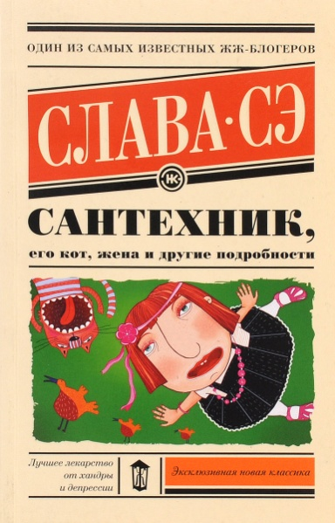

2021
Слава Сэ, Ваныч (6 апреля 1969, Рига - 19 июня 2021, там же) - псевдонимы латвийского автора Вячеслава Солдатенко, писавшего на русском языке. Единственный писатель-сантехник. Любимец интеллигентной части блогосферы. Автор безумно смешных рассказов про сантехника, его жену, детей и кота.
Сэ Слава. Сантехник, его кот, жена и другие подробности : роман / Сэ Слава. - Москва : АСТ, 2017. - 320 с. - Текст : непосредственный. - 16+.
Сэ Слава. Маленькая опера : роман / Сэ Слава. - Москва : АСТ, 2021. - 320 с.- Текст : непосредственный. - 16+.
Сэ Слава. Когда утонет черепаха : роман / Сэ Слава. - Москва : АСТ, 2018. - 320 с. - (Проект Славы Сэ). - Текст : непосредственный. - 16+.

Слава Сэ «Сантхник, его кот, жена и другие» : рекомендательная закладка / МБУ «ЦБС» ; составитель Н.Е. Никитина. - Приволжье : [б.и.], 2021. - 2 с. – Текст : непосредственный. – 16 +

© Н.Е. Никитина

